ASSEMBLEE GENERALE
6 juillet 2018

Le Quorum étant atteint, ouverture de la séance à 19h17.

En tant que Président, Damien LATRUFFE prend la parole pour diriger l’Assemblée Générale et demande à Corine Cornu d’assurer le rôle de secrétaire de séance, ainsi qu’une petite pensée pour les bleus.

Allocution d’ouverture

Bienvenu à cette AG, quatrième pour ma part. Une saison encore riche humainement
Bienvenue à Mr le Maire, M. PERRUSSET
En introduction, je souhaite remercier tous les membres du bureau et autres qui, grâce leur implication, ont permis de faire fonctionner le CS OZON FOOTBALL.

Ordre du jour :

- Présentation et adoption du Bilan moral
- Présentation et adoption du Bilan financier
- Amendes
- Présentation et adoption du Bilan sportif
- Election du Conseil d’administration
- Election des membres du bureau 2018/2019
- Présentation saison et éducateurs pour la saison 2018/2019
- Tarifs des licences 2018/2019
- Questions diverses

- BILAN MORAL

Effectif global de 250 licenciés des débutants aux vétérans, y compris dirigeants et éducateurs, identique à la saison dernière. D’un point de vue financier une saison tout à fait correcte, comme nous le verrons plus tard. D’un point de vue Vie du Club : belle saison marquée par de belles réussites de nos animations (Foire, loto) qui prouve que le CSO reste un club à part. D’un point de vue sportif un bilan un peu plus mitigé, avec de belles performances en U13 et U15 et de la déception en équipe SENIORS. En revanche nous devons tous travailler à conserver nos meilleurs jeunes pour continuer à faire grandir le club sportivement. Le football est aussi une aventure humaine qui se construit au fil du temps. Certes cela prend du temps mais nous ne remontrons sportivement qu’à cette condition. En ce sens nous nous sommes lancés cette saison dans la démarche LABEL en 3 ans (4 piliers : associatif, formation éducateur, projet éducatif à formaliser, sportif) proposée par la Fédération. L’objectif avant tout est d’utiliser les outils de la démarche pour structurer le club. Je rappelle encore à tous que notre objectif commun est le club et qu’il revient donc à chacun d’encourager sans cesse. La critique ne vaut que si elle est constructive, il faut soutenir le club.
Nous avons un travail à faire sur le départ de nos joueurs, monter nos équipes à 11au niveau excellence.

Un point sur nos infrastructures :
- Les travaux pour la remise en état et conformité de l’éclairage ont été votés par la mairie et devraient débuter en juillet,
- Nous attendons de la MAIRIE la remise en état des filets des buts à 7 du terrain synthétique ainsi que la mise en place de barrières de part et d’autre des guérites sur le terrain en herbe pour répondre aux règlements sécurité imposés par le district.
Réponse de M. PERUSSET :
60 000 euros consacrés à la vie du club (subvention 3 700 euros).
Eclairage difficile à cause de la vétusté des installations électriques au bout d’une année pas mal de coupure.
1ère étude 170 000 euros :
- réfection totale éclairage LED 150 LUX
- changement poteaux 22 m
- Reprise des câblages
Appel d’offres fin septembre/octobre - début des travaux fin 2018 - Début Janvier 2019 éclairage.
Emplacement guérite : 2 grilles (travaux courant août 2018)
Remplacement des filets : septembre 2018
Rendez-vous à prendre très rapidement avec D. LATRUFFE pour faire le point et lister tous les menus travaux à réaliser (reprise des prises électriques, coffret électrique local à maillot..) + clé pour arrosage.

Monsieur le Maire : Félicite le C.S OZON Football pour tout le travail accompli.

Les manifestations de la saison :

  - Symphorines : de nouveau présents sur la foire, une manifestation bien menée, une belle réussite où le club était mis à l’honneur. Bravo au comité d’animation qui à œuvrer pour mettre en place de belles activités et assurer la restauration des invités. Rendez-vous le dimanche 2 septembre cette année.

  - 08 décembre : Toujours autant de monde pour cette manifestation qui demande beaucoup de travail en très peu de temps mais qui est très appréciée des visiteurs. Un grand merci à tous les bénévoles, et principalement l’équipe de vétérans, qui nous apportent leur aide et nous offrent de leur temps. Nous remettons cela l’an prochain.

  - Repas des dirigeants : un moment pour vous remercier des efforts consentis dans la saison. Pour moi un vrai plaisir. Cela doit faire partie de nos valeurs.

  - Tournois en salle : Toutes les équipes étaient présentes à ce désormais traditionnel tournoi qui permet à environ 200 jeunes âgés de 7 à 13 ans de garder la forme pendant la trêve hivernale. Dates 2019, 12 et 13 janvier U7, U11, 19 et 20 janvier U9, U13. Rappel : merci aux éducateurs de ne pas prendre de tournoi sur ces 2 week-end pour nous aider sur la gestion des matchs et de la manifestation.

  - LOTO : très belle réussite merci à tous les organisateurs et en particulier Muriel et Chrystel pour l’organisation.

  - Matinée calamars : Belle réussite en lien avec OZON COURRIR cette année. Encore une fois les talents culinaires de nos bénévoles ont été remarqués. Date à déterminer en 2019.

  - Stages de Foot : Bilan mitigé cette année avec le seul stage de Pâques. Effectif inscrit en retrait par rapport à 2017. En revanche la journée KOLANTHA OZON a été une belle réussite fort appréciée des stagiaires. Nous devrons revoir la formule pour la saison prochaine.

- Festi foot –Trophée Philippe Le Moigne : évènement traditionnel du club, qui permet à chacun de pratiquer son sport dans une ambiance détendue.

- Tournoi de pétanque : 2ème du nom organisé par Stéphane et Fabrice.

- Tournoi inter-entreprises : cette soirée sportive et de détente qui se déroule dans la bonne humeur, nous permet de faire une bonne opération financière. Merci à Thierry LEVITE pour l’organisation de cette manifestation toujours très appréciés des participants ce qui nous permet également d’attirer (cette année nouvelle entreprise TP Environnement) et maintenir certains de nos partenaires. Appel aux volontaires est lancé pour assurer le repas ainsi que l’organisation du tournoi.
Le prochain calendrier des manifestations sera transmis début septembre, toutes les idées sont les bienvenues.

Proposition pour la saison à venir :

Le partenariat : présentation Mounir - Thierry

Sous la houlette de Thierry LEVITE et Mounir MEZRANI, nous poursuivons l’accueil de nouveaux partenaires, essentiel au fonctionnement du club. Merci à eux, poursuivons en ce sens pour ancrer ces généreux donateurs dans l’association. Organisation d’une soirée dégustation appréciée au domaine de la Petite Gallée. Messieurs nous comptons sur vous.

La boutique / Equipement :

Bertrand CHAPOTOT œuvre pour permettre aux éducateurs et aux joueurs d’avoir l’ensemble des équipements à disposition et à chacun d’accéder aux produits dérivés du club. Bien entendu nous rappelons chacun à son devoir de gérer correctement le matériel pour éviter toute dérive. Repris pour la saison à venir par Frédéric FAURE.

Le site internet : c’est le 25ème site le plus visité sur Footéo

Sébastien BROUAT gère ce support de communication. Une vitrine pour notre club où nous pouvons promouvoir l’activité de notre association. Toutes vos contributions sont les bienvenues. Ainsi que toutes les bénévoles pour contribuer à faire de ce support un vecteur dynamique de communication.

Comme vous le voyez une activité très importante pour notre club cette saison. Merci à tous pour votre investissement dans ces missions. Soyons tous conscients que sans cela le fonctionnement de notre club serait très compliqué. Comme vous le constatez également, il y a de la place pour tous au sein du club, chacun peut trouver sa place en fonction de son domaine de prédilection. Donc si vous souhaitez donner un peu de votre temps pour permettre à notre club de continuer à se structurer, vous êtes les bienvenus.
Encore une fois merci à tous ceux qui ont participé à la réussite de toutes ces actions.

Adoption du bilan moral : 19H48

- BILAN FINANCIER (sain et positif)

Le trésorier, Alain FERRET, présente le bilan simplifié et clôturé en date du 15 juin 2018 (voir annexe jointe).

Un bilan très positif et sain. A noter le bon suivi du paiement des licences vs la saison passée. Poursuivons en ce sens pour la saison à venir.

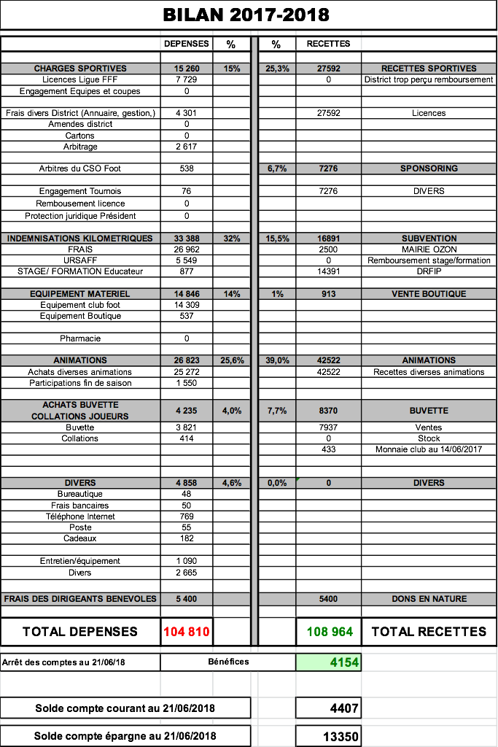

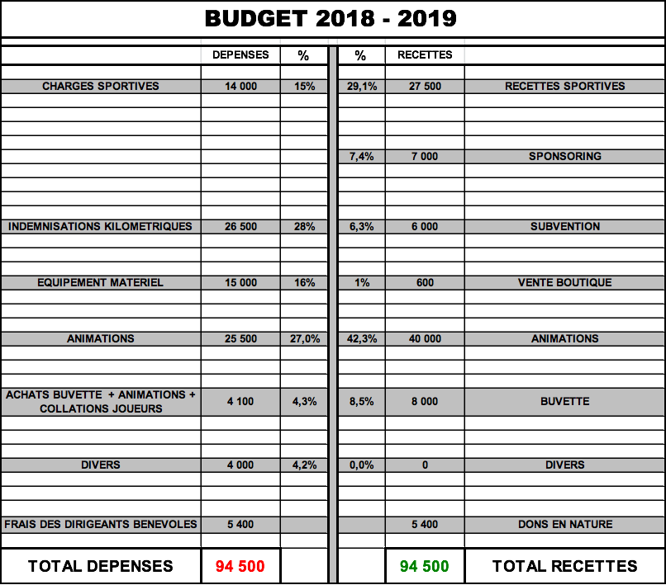

Adoption du bilan financier ➢

- AMENDES

Total pour la saison 1865 € (2016 – 2017 1609 €, +16%), dont 295 € (96 €, +207%) d’amendes administratives. Dégradation vs 2017- 2018 voir ci-dessous.

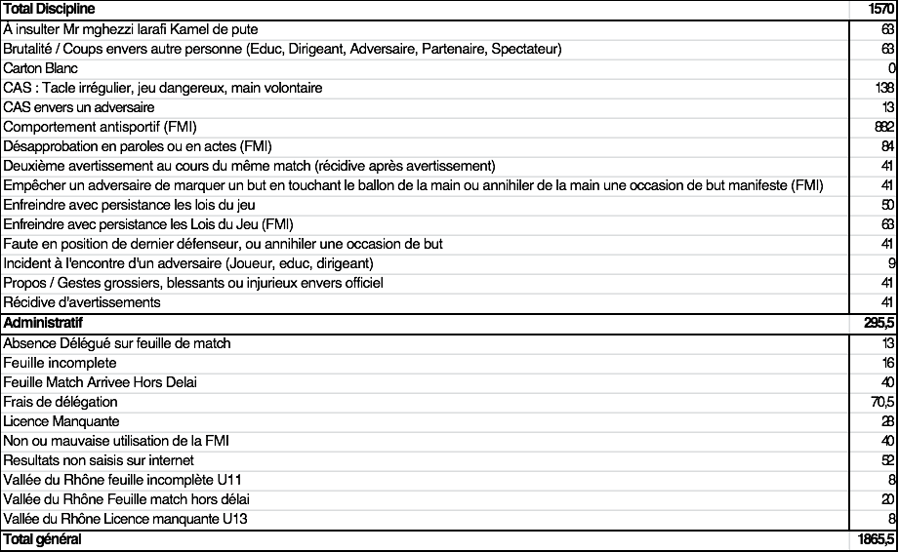

Encore des sanctions en lien à des réactions trop impulsives qui nuisent à toutes les équipes et pénalisent également le club en terme d’image.
Augmentation des sanctions pour des feuilles de match incomplètes.

Concentrons-nous sur notre jeu et cherchons uniquement à mettre un but de plus que l’adversaire.
Merci de vous respecter, de respecter l’arbitre et l’adversaire.
Nous devons avant tout prôner ces valeurs auprès de nos joueurs, cela est le travail de tous, éducateurs, dirigeants et parents. Soyez fiers d’y parvenir. Cela doit être notre priorité, je sais que cela n’est pas simple, mais cela est aussi indispensable pour montrer ce sur quoi est basé notre sport et notre club : respect et engagement.

Dans cet esprit, nous remettrons à chaque membre du club (éducateur, joueur, dirigeant) lors de l’inscription une charte qui engagera bien entendu chacun sur les bons comportements à tenir pour le bon fonctionnement du club et de l’association.

Cette année, nous passons progressivement à la dématérialisation des licences, vous devez seulement nous faire part de votre intention de renouveler, nous initierons votre demande à la ligue par voie informatique. Vous recevrez ensuite un mail de la Ligue de Football ("Licence FFF) qui vous indiquera les pièces que vous devrez fournir pour renouveler votre licence (certificat médical ou photo numérisée) ainsi que les documents à remplir en ligne. Laissez-vous guider l’application est très ludique.

- BILAN SPORTIF

Présentation par Patricia VITORELLI, Responsable technique et les entraîneurs des différentes catégories.

    - U7-U8-U9 : Flavien TRIVINO - Alain BELOTTI – Patrick HARZEL – Fred SAYER – Daniel DOUGIER – Miguel - Mounir MEZRANI – Julien MONTANDON qui accompagnent régulièrement nos jeunes joueurs.
Grande évolution des joueurs, bonne écoute et tous présents à l’entrainement. Hugo DESSAIGNES nous a rejoint en tant que jeune éducateur pour la poursuite de ses études

    - U10-U11 : Flavien TRIVINO – José FERREIRA – Emilien (rejoint en cours de saison)
2 équipes, bon comportement des joueurs. Début d’année compliqué avec 1 équipe (perte de niveau). 4 éducateurs : fin de saison, prometteur avec de nouveaux U9.

Sur ces catégories, point de satisfaction avec l’implication de joueurs du club qui s’investissent dans la gestion d’équipes et découvrent ainsi le difficile métier d’entraîneur. Bravo.

    - U13 : Romain GEORGERY – Alain FERRET – Dorian SAVARIN
Une saison accomplie puisque l’équipe première s’est hissée au niveau inter groupement. En revanche nous avons noté une érosion du groupe en fin de saison compensé par la participation de joueurs U11. Bon investissement des joueurs et parents qui suivent. Bilan satisfaisant.

    - U15 : Guy ZEPPIERI – Patrick ZABO
Superbe saison. Deux équipes cette saison dans cette catégorie. Une saison qui a vu l’accession en 1ère division pour l’équipe 1 (meilleure équipe, attaque, défense). Félicitation également à l’équipe 2 qui à assurer l’ensemble des matchs en défendant haut nos couleurs. Les joueurs toujours présents à l’entrainement, merci aux parents et Yves.

    - U17 : Thierry GOMEZ – Stéphane HERNANDEZ – Fabrice TUQUET
Saison compliquée pour les U17. Néanmoins beaucoup de satisfaction pour ce groupe qui est resté solidaire et pour lequel il faut noter la progression au cours de la saison dans une poule compliquée.

    - Seniors II : Yannick TADEUS – Mounir MEZRANI

    - Senior I : Patricia VITORELLI – Jean Bernard VALENTI – Hervé RICHARD
Bilan très difficile au départ 54 licenciés, manque d’effectif à cause des blessures, peu d’investissement de la part de certains joueurs. Groupe limité, on aurait pu assurer le maintien.

    - Vétérans : Justo HERNANDEZ
Equipe toujours présente lors des manifestations. Sportivement une saison qui a vu de bons résultats et de bons matchs dans une poule compliquée. L’état d’esprit du groupe a permis de se faire plaisir pour réaliser ces prestations.

Félicitations :
      - Flavien TRIVINO pour l’obtention de son CFF3 et CFF4
      - Dorian SAVARIN pour l’obtention de son CFF2
      - José FERREIRA pour l’obtention de son CFF1
      - Hugo DESSAGNE pour son CFF1 module mineur
      - Educateurs, Joueurs, dirigeants du groupe U15

Points positifs :
      - La mise en place des réunions techniques régulières assurée par Patricia VITORELLI et Alain FERRET.
      - La démarche LABEL au travers des axes : Associatif – Encadrement – Sportif – Educatif
      - Développement et mise en place du football féminin avec la mise en place d’une équipe en catégorie U7 – U9.

Points à améliorer ou à renforcer :
      - Notre comportement lors des rencontres qui nous pénalisent dans nos résultats, et ternissent l’image du club
      - La structuration du sportif pour assurer une formation de qualité à tous nos joueurs et gagner en performance sportive. Nous devons être ambitieux sur ce point, c’est un enjeu majeur pour la réussite du club,
      - Mettre toute notre énergie pour encourager et soutenir chacun des coéquipiers, éducateurs sur et en dehors du terrain. La solidarité, le travail, l’exigence sont indispensables pour réussir. La remise en question permanente, sans fuir ses responsabilités. On gagne et on perd ensemble.

Remerciements :

A vous tous encore une fois qui faite que notre club et association soient représentées tant au niveau sportif qu’au sein de la municipalité.
Un grand bravo, poursuivons dans cette voie.

Adoption du bilan sportif ➢

- ELECTION DU CONSEIL D’ADMINISTRATION

Démissions :

Se proposent à la candidature :

Damien Latruffe | Mezrani MOUNIR
Alain Ferret | Corine Cornu
Fréderic Faure | Cathy Canin
Chrystel Faure | Lévite Thierry

Vote à main levée ➢

Le conseil d’administration se compose de 8 personnes.

- APPEL DE CANDIDATURES POUR LA COMPOSITION DU BUREAU 2018 / 2019

- au poste de Président, Damien Latruffe /………………….
- au poste de vice-président (chargé du projet sportif),
- au poste de secrétaire, Corine Cornu /………………….
- au poste de trésorier, Alain Ferret /………………….
- au poste de correspondant, Fréderic Faure /………………….

Pas d’autre(s) candidature(s).

- ELECTION DES MEMBRES DU BUREAU 2018/2019

Composition du nouveau bureau :

FONCTION | NOM
Président | Damien LATRUFFE
Vice-Président
Trésorier | Cathy CANIN
Secrétaire | Corine CORNU
Correspondant | Romain GEORGERY
Commission Animations | Chrystel FAURE, Cathy CANIN
Commission Tournoi | Jérôme THEUILLON, Michel FALQUE
Commission Partenaires | Thierry LEVITE, Mounir MEZRANI
Boutiques et Equipements | Frédéric FAURE
Traçage Terrains
Site internet et communication | Sébastien BROUAT, Marie RICHARD, Delphine

Vote à main levée ➢

- PRESENTATION SAISON ET EDUCATEURS SAISON 2018 - 2019

Nous continuerons de recevoir le maximum d’enfants sans sélection, autre que les capacités d’accueil en mettant en place une politique sportive allant de l’éveil à la formation, tout en recherchant l’excellence sportive avec des règles de base communes à tous les adhérents : respect, engagement, don de soi.

Notre action sportive s’inscrit également dans un fort investissement dans la vie de la commune en participant activement aux manifestations mises en place par municipalité.

Flavien TRIVINO termine cette saison son contrat en emploi d’avenir.

Du renouvellement au sein de différentes catégories puisque :

- Yannick TADEUS quitte sa fonction d’entraîneur au sein de l’équipe réserve du groupe senior. Merci pour son implication cette saison. Remplacé par DJERANIAN Jean Pierre assisté de Florian PATUREL
- Hervé RICHARD et Jean Bernard VALENTI quittent leur fonction d’assistant de l’équipe SENIOR 1. Merci pour leur implication cette saison. Prennent le relais Mounir MEZRANI et Eric PAFFUMI.
- Romain Georgery prend une pause en tant qu’éducateur après 9 saisons passées avec les catégories de jeunes. Merci à lui pour tout ce qu’il a apporté aux jeunes joueurs et au club. Il ne quitte pas complètement le club puisqu’il sera le futur correspondant du club.
- Alain FERRET sera responsable technique du foot animation

Nous rejoignent également pour la catégorie U7 – U9 – Féminine, Hugo DESSAGNE / Aurélia VOINOT / Romane FAURE, pour la catégorie U11 Axel VOUTE et pour la catégorie U13 Emilien DESONNAIS et Issem BENHADJ.

Bienvenu à tous et toutes.

Comme déjà évoqué nous souhaitons développer encore la performance sportive. Pour atteindre cet objectif, nous continuerons également à former tous nos éducateurs aux certifications correspondantes à leur catégorie, priorité bien entendu donnée à ceux qui ne sont pas diplômés.

Catégorie | Educateurs
U7 – U8 – U9 - Féminine | Fréderic SAYER / Hugo DESSAGNE / Aurélia VOINOT / Romane FAURE/Kylian ISIDORE*/B. LACHAPELLE*
U10 – U11 | José FERRERA / Axel MENAT / Daniel DOUGIER
U13 | Emilien DESONNAIS / Issem BENHADJ
U15 | Guy Zippierri / Patrick ZABO
U17 | Thierry Gomez / Stéphane HERNANDEZ
Seniors II | DJERANIAN Jean Pierre / Florian PATUREL
Senior I | Patricia VITORELLI / Mounir MEZRANI / Eric PAFFUMI
Vétérans | Justo Hernandez
ARBITRES | Tristan THEUILLON / Bernard LACHAPELLE
* A CONFIRMER. Voir organigramme en ANNEXE

Dans la catégorie U7 et U9 compte tenu du nombre d’éducateur et de l’effectif déjà en place nous ne pourrons accueillir de joueurs supplémentaire sans nuire à la qualité d’accueil.
Appel à volontaire a été lancé et relancé ce jour. N’hésitez pas à nous contacter pour vous engager à nos côtés pour assurer la formation des joueurs.
Flavien : séance spécifique à mettre en place pour l’excellence sportif.
Adoption du projet associatif ➢

- TARIF DES LICENCES 2017/2018

Année de naissance | Catégorie | Prix
1998-1997 | U18-U19 | 165 €
1996 - 1979 | Séniors | 185 €
A partir de 1980 | Vétérans | 185 €

Année de naissance | Catégorie | Prix
2010-2009-2008-2007 | U6 - U7 - U8 - U9 | 125 €
2006 – 2005 | U10 - U11 | 135 €
2004– 2003 | U12 - U13 | 140 €
2002 – 2001 | U14 - U15 | 150 €
2000 – 1999 | U16 - U17 | 150€

Le prix de la licence comprend l’inscription, la dotation d’un vêtement sportif, d’une paire de chaussettes.

- QUESTIONS DIVERSES

Corine CORNU, secrétaire Cathy CANIN, Trésorière

Romain GEORGERY, correspondant Damien LATRUFFE, Président

